课程作品设计报告

课程名称： Python语言
作品名称： 推箱子
成 员： 18990091 毕竞之
18990093 邓黎明
18990096 葛正晓

完成日期： 2020 年 12 月 06 日
一、项目功能介绍
1.人物的移动
2.箱子的移动
3.箱子到达指定位置后变色
4.一关成功通关后，通过按指定的键（空格键），可以实现自动跳转至下一关。
5.通过按Q键，出现新的弹框，用来选择（输入）所要跳转的关卡。
6.按回车键可以随时更新游戏（实现游戏重新开始当前卡关）
7.当运行到最后一个卡关时，可以返回到第一关
8.有背景音乐
9.在游戏界面有游戏提示文字
二、设计思路和流程
整个程序由两个py文件构成，一个是主文件：pushbox.py文件；另一个是存储每个卡关样式的level.py文件
设计思路：
通过键盘上的上下左右键控制人物（Player）的移动，并推动箱子，推至指定的位置后，箱子的颜色会发生变化，当场景中的所有箱子都到达指定的位置后，窗口中央会显示“按空格键跳转至下一关”的提示字样。玩家在闯关的同时，可以通关按“Q”键，来选择自己想玩的关卡，实现相应的跳转。

三、关键代码说明
1.pygame
导入pygame，并初始化，调用其中的mixer（混音器）来添加背景音乐，set_volume设置声音大小，play(loops=-1)设置音频的播放次数。
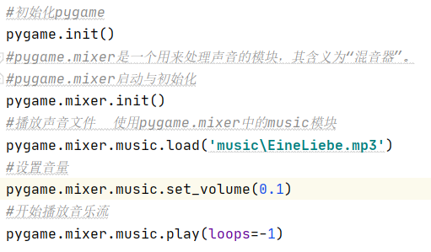
2.turtle
通关海龟视图，实现场景窗口的搭建。
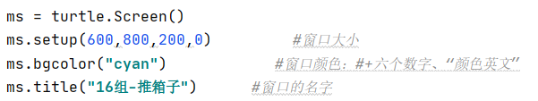
3.对调用图片进行初始化
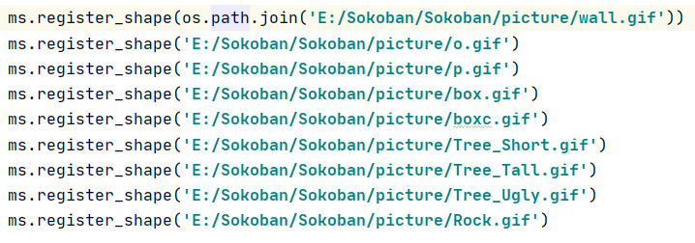
4.引出类Pen
1）定义函数__init__，初始化，并找到场景中物品的shape不一样
2）定义move函数，判断人物移动的方向、位置
寻找箱子的位置，并拖过player的移动，实现箱子的移动。
并且不断地刷新页面，跟新player、box的位置信息。
当箱子到达指定的位置后，箱子的颜色会发生变化（通过图片的替代来实现）
用键盘上的Up、Down、Right、Left实现人物的移动。
5.Game类
1）通过函数实现对卡关设计
2）用X、R、S、T、U、O、P、B定义对应的对象一样，调用不同的图片，通过level.py文件展现自己所在的位置。
6.类ShowMessage
用来在卡关中给出提示字样
7.init函数
用来清除当前场景中所包含的“物体”，清除他们所在的位置，为下一关卡的场景绘制奠定基础。
8.choose函数
通过这个函数，实现按“Q”键，弹出一个窗口，玩家可以输入自己想玩的卡关数字
9.监听、键盘控制
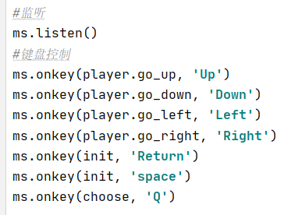
10.关卡的绘制
创建一个列表，用来存放游戏关卡
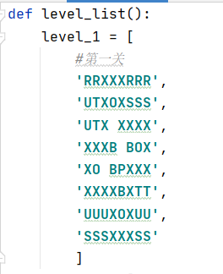

四、运行效果和介绍
关卡1
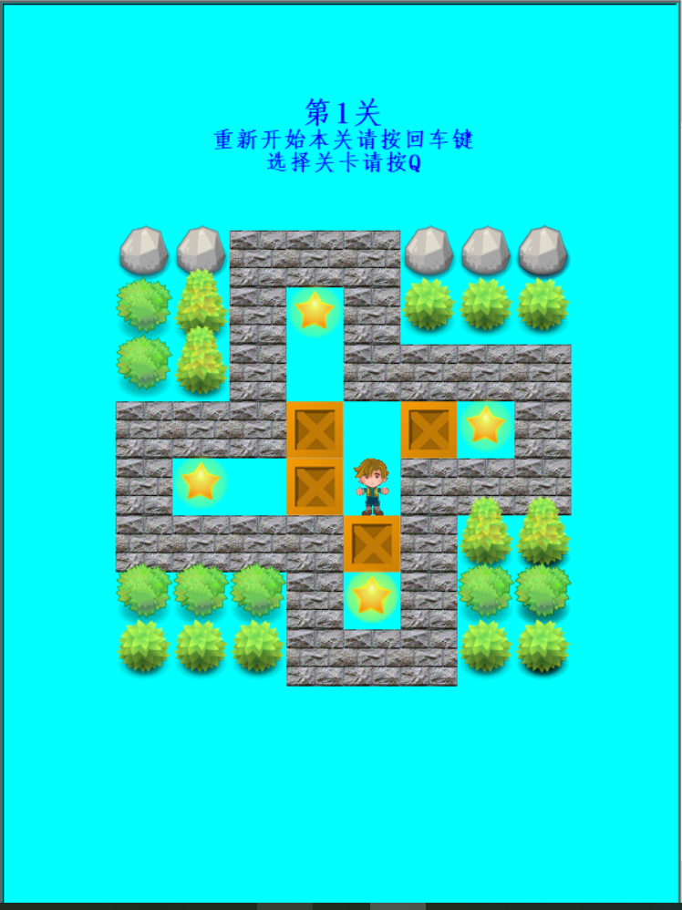

关卡2
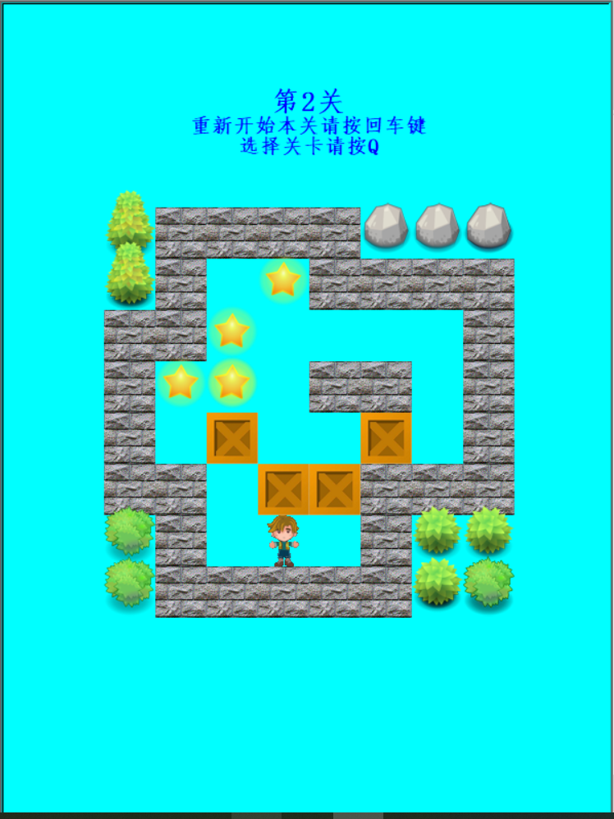

关卡3
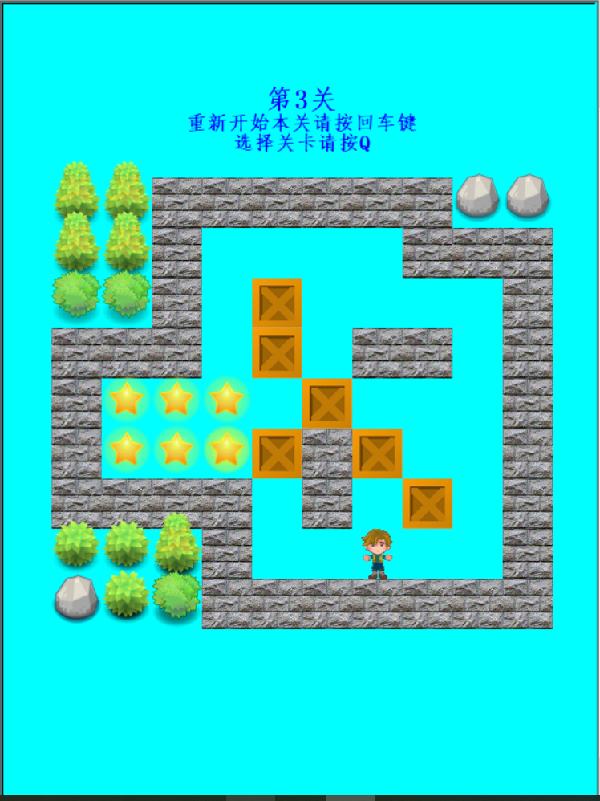

关卡4
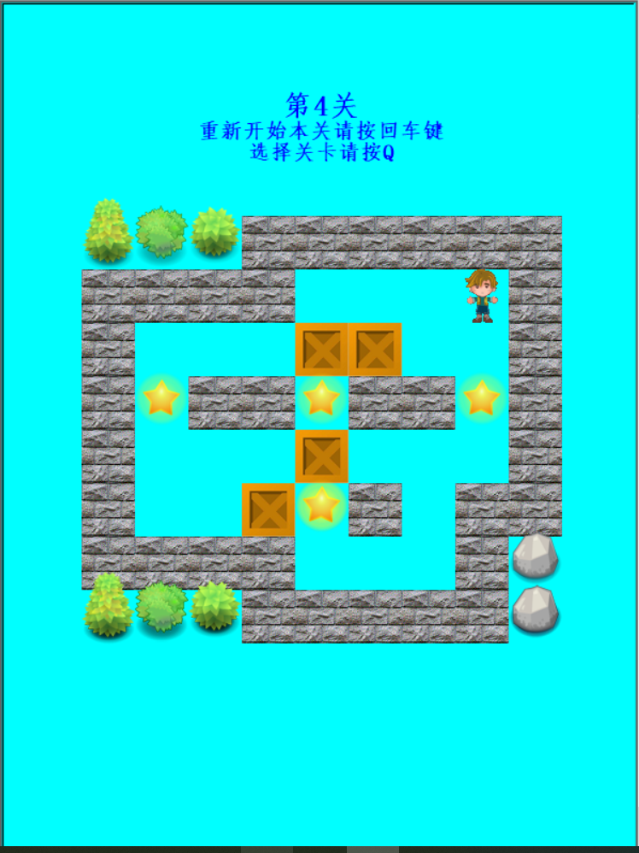

关卡5
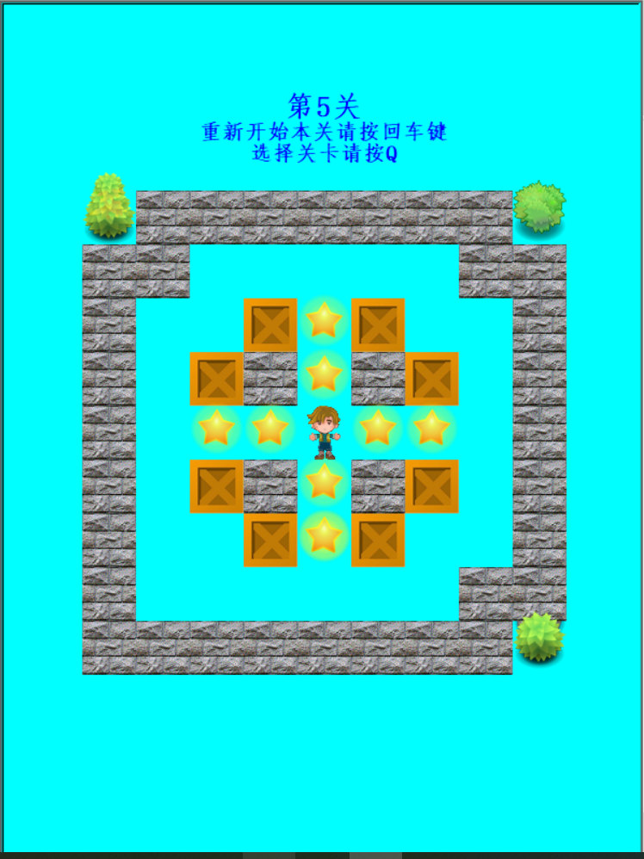

Q键
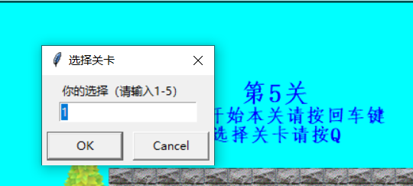

通关界面
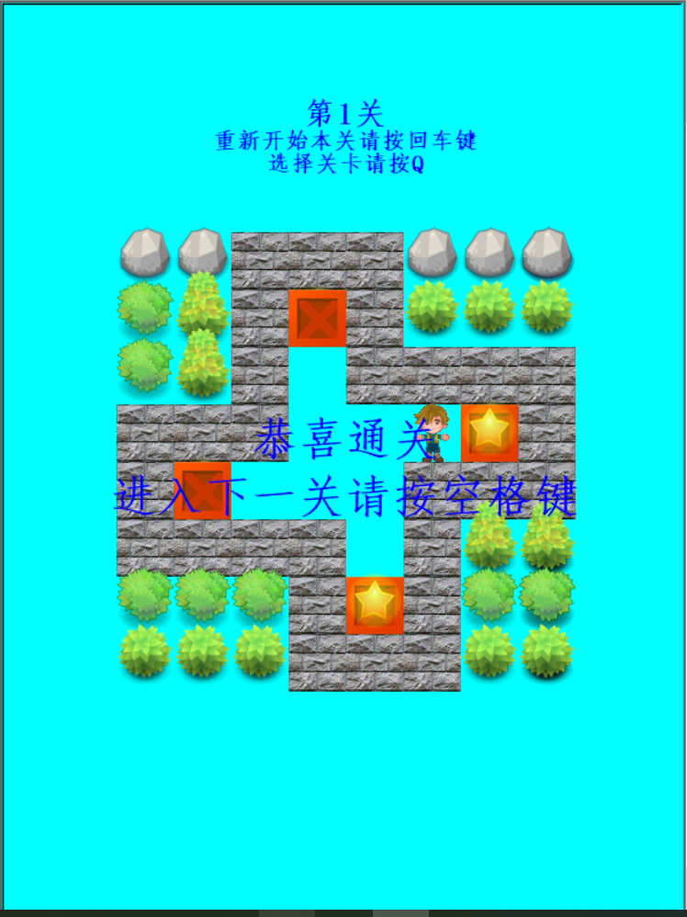

五、收获总结
在python这门课中，学到了python的基础概念，例如数组、元组的表示形式；集合的类型和创建方式；字符串的创建、比较、大小写转换；文件的读取。在这次游戏制作中，学到了如何添加背景音乐，设置场景，导入图片，调用不同文件夹中的文件，实现图片的修改，场景的跳转，人物的移动。

作品文件总览
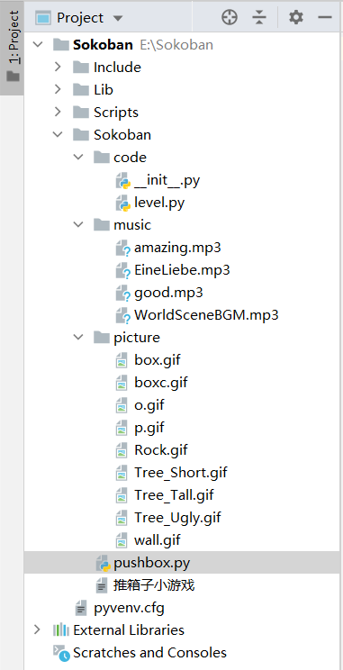

作品代码
Pushbox.py（主文件）
#海龟turtle
import turtle
import os
#os.system('level.py')
#import an
from code import level
#import tkinter
#from tkinter import *
import pygame
from pygame.locals import *
#初始化pygame
pygame.init()
#pygame.mixer是一个用来处理声音的模块，其含义为“混音器”。
#pygame.mixer启动与初始化
pygame.mixer.init()
#播放声音文件 使用pygame.mixer中的music模块
pygame.mixer.music.load('music\EineLiebe.mp3')
#设置音量
pygame.mixer.music.set_volume(0.1)
#开始播放音乐流
pygame.mixer.music.play(loops=-1)
ms = turtle.Screen()
ms.setup(600,800,200,0) #窗口大小
ms.bgcolor("cyan") #窗口颜色：#+六个数字、“颜色英文”
ms.title("16组-推箱子") #窗口的名字
ms.register_shape(os.path.join('E:/Sokoban/Sokoban/picture/wall.gif'))
ms.register_shape('E:/Sokoban/Sokoban/picture/o.gif')
ms.register_shape('E:/Sokoban/Sokoban/picture/p.gif')
ms.register_shape('E:/Sokoban/Sokoban/picture/box.gif')
ms.register_shape('E:/Sokoban/Sokoban/picture/boxc.gif')
ms.register_shape('E:/Sokoban/Sokoban/picture/Tree_Short.gif')
ms.register_shape('E:/Sokoban/Sokoban/picture/Tree_Tall.gif')
ms.register_shape('E:/Sokoban/Sokoban/picture/Tree_Ugly.gif')
ms.register_shape('E:/Sokoban/Sokoban/picture/Rock.gif')
#表示屏幕的刷新
ms.tracer(0)
#关卡
levels = level.level_list()
#引用类
class Pen(turtle.Turtle):
#初始化
#shape不同的东西shape不一样
def __init__(self,pic):
#继承
super().__init__()
#共同的属性
self.shape(pic)
#抬起画笔——画笔画出的线不显示
self.penup()
#判断人物去的位置
def move(self, x, y, px, py):
gox, goy = x + px, y + py
if(gox, goy) in go_space:
self.goto(gox, goy)
if(gox+px, goy +py) in go_space and (gox, goy) in box_space:
#找到箱子并推走
for i in box_list:
if i.pos() == (gox, goy):
go_space.append(i.pos())
box_space.remove(i.pos())
i.goto(gox + px, goy + py)
self.goto(gox, goy)
#更新位置
go_space.append(i.pos())
box_space.append(i.pos())
if i.pos() in correct_box_space:
i.shape('E:/Sokoban/Sokoban/picture/boxc.gif')
"""
pygame.mixer.music.load('music\WorldSceneBGM.mp3')
pygame.mixer.music.set_volume(10.0)
pygame.mixer.music.play(loops=1)
pygame.mixer.music.load('music\EineLiebe.mp3')
pygame.mixer.music.set_volume(0.1)
pygame.mixer.music.play(loops=-1)
"""
else:
i.shape('E:/Sokoban/Sokoban/picture/box.gif')
if set(box_space) == set(correct_box_space):
text.show_win()
#pass
#pass
#获取当前的坐标xcor()，ycor()
#向上移动50
def go_up(self):
self.move(self.xcor(), self.ycor(), 0, 50)
def go_down(self):
self.move(self.xcor(), self.ycor(), 0, -50)
def go_left(self):
self.move(self.xcor(), self.ycor(), -50, 0)
def go_right(self):
self.move(self.xcor(), self.ycor(), 50, 0)
class Game():
#画的方法
def paint(self):
#8行8列
#X表示墙
i_date = len(levels[num-1])
j_date = len(levels[num-1][0])
for i in range(i_date):
for j in range(j_date):
x = -j_date * 25 + 25 + j*50
y = i_date * 25 - 25 - i*50
if levels[num-1][i][j] == ' ':
go_space.append((x, y))
#X--墙
if levels[num-1][i][j] == 'X': #
#让这个海龟走的哪里去
wall.goto(x, y)
#没走到哪，在哪"盖一个章"
wall.stamp()
#G、S、T、U、W设置空格区域的形状
if levels[num-1][i][j] == 'R':
rock.goto(x, y)
rock.stamp()
if levels[num-1][i][j] == 'S':
tree_short.goto(x, y)
tree_short.stamp()
if levels[num-1][i][j] == 'T':
tree_tall.goto(x, y)
tree_tall.stamp()
if levels[num-1][i][j] == 'U':
tree_ugly.goto(x, y)
tree_ugly.stamp()
if levels[num-1][i][j] == 'O': #
correct_box.goto(x, y)
correct_box.stamp()
go_space.append((x, y))
correct_box_space.append((x, y))
if levels[num-1][i][j] == 'P': #
player.goto(x, y)
go_space.append((x,y))
if levels[num-1][i][j] == 'B': #
box = Pen('E:/Sokoban/Sokoban/picture/box.gif')
#box = turtle.Turtle()
#box.shape('box.gif')
#box.pu()
box.goto(x, y)
box_list.append(box)
box_space.append((x, y))
#写字
class ShowMessage(turtle.Turtle):
def __init__(self):
#继承
super().__init__()
self.penup()
self.pencolor('blue')
self.ht()
def message(self):
self.goto(0, 290)
#align对齐方式、字体(字体、字号、样式)
self.write(f'第{num}关', align = 'center', font = ('仿宋', 20, 'bold'))
self.goto(0, 270)
self.write('重新开始本关请按回车键', align = 'center', font = ('仿宋', 15, 'bold'))
self.goto(0, 250)
self.write('选择关卡请按Q', align = 'center', font = ('仿宋', 15, 'bold'))
def show_win(self):
global num
#判断关卡数：是增加1还是返回第一关
if num == len(levels):
num = 1
self.goto(0,0)
self.write('你已全部过关', align = 'center', font = ('仿宋', 30, 'bold'))
self.goto(0,-50)
self.write('返回第一关请按空格键', align = 'center', font = ('仿宋', 30, 'bold'))
else:
num = num + 1
self.goto(0,0)
self.write('恭喜通关', align = 'center', font = ('仿宋', 30, 'bold'))
self.goto(0,-50)
self.write('进入下一关请按空格键', align = 'center', font = ('仿宋', 30, 'bold'))
#每一关结束后清楚当前页面里的所有东西
def init():
text.clear()
wall.clear()
tree_short.clear()
tree_tall.clear()
tree_ugly.clear()
rock.clear()
correct_box.clear()
for i in box_list:
i.ht()
del(i)
box_list.clear()
box_space.clear()
go_space.clear()
correct_box_space.clear()
game.paint()
text.message()
def choose():
global num
a = ms.numinput('选择关卡', '你的选择（请输入1-5）', 1)
if a is None:
a = num
num = int(a)
init()
ms.listen()
#实例化
num = 1
#正确箱子的列表
correct_box_space =[]
box_list = []
#箱子的位置
box_space = []
#把空白的地方表示出来
go_space = []
wall = Pen('E:/Sokoban/Sokoban/picture/wall.gif')
tree_short = Pen('E:/Sokoban/Sokoban/picture/Tree_Short.gif')
tree_tall = Pen('E:/Sokoban/Sokoban/picture/Tree_Tall.gif')
tree_ugly = Pen('E:/Sokoban/Sokoban/picture/Tree_Ugly.gif')
rock = Pen('E:/Sokoban/Sokoban/picture/Rock.gif')
correct_box = Pen('E:/Sokoban/Sokoban/picture/o.gif')
player = Pen('E:/Sokoban/Sokoban/picture/p.gif')
game = Game()
game.paint()
text = ShowMessage()
text.message()
#监听
ms.listen()
#键盘控制
ms.onkey(player.go_up, 'Up')
ms.onkey(player.go_down, 'Down')
ms.onkey(player.go_left, 'Left')
ms.onkey(player.go_right, 'Right')
ms.onkey(init, 'Return')
ms.onkey(init, 'space')
ms.onkey(choose, 'Q')
#屏幕的更新
while True:
ms.update()
ms.mainloop()

level.py（卡关设置文件）
def level_list():
level_1 = [
#第一关
'RRXXXRRR',
'UTXOXSSS',
'UTX XXXX',
'XXXB BOX',
'XO BPXXX',
'XXXXBXTT',
'UUUXOXUU',
'SSSXXXSS'
]
level_2 = [
#第二关
'TXXXXRRR',
'TX OXXXX',
'XXO X',
'XOO XX X',
'X B B X',
'XX BBXXX',
'UX P XSS',
'UXXXXXSU'
]
level_3 = [
#第三关
'TTXXXXXXRR',
'TTX XXX',
'UUX B X',
'XXX B XX X',
'XOOO B X',
'XOOOBXB X',
'XXXX X B X',
'SSTX P X',
'RSUXXXXXXX'
]
level_4 = [
#第四关
'TUSXXXXXX',
'XXXX PX',
'X BB X',
'XOXXOXXOX',
'X B X',
'X BOX XX',
'XXXX XR',
'TUSXXXXXR'
]
level_5 = [
#第五关
'TXXXXXXXU',
'XX XX',
'X BOB X',
'X BXOXB X',
'X OOPOO X',
'X BXOXB X',
'X BOB X',
'X XX',
'XXXXXXXXS'
]
#设置一个list，把每一个关卡都加进去，最后返回list
levels = []
levels.append(level_1)
levels.append(level_2)
levels.append(level_3)
levels.append(level_4)
levels.append(level_5)
return(levels)

